Маусым айының 12 күні аудандық білім бөлімі мен Астрахан № 1 және № 2 орта мектептерінің ұйымдастыруымен орталық алаңда түлектер кеші өтті. Түлектерді аудан әкімі Т.А.Ерсеитов құттықтап, мектебіміздің мақтанышы Кункашева Асылжанға «Алтын белгіні» табыс етті. Аудан әкімінің атынан Даулетов Олжас,Аскаров Ерік марапатталды. Ал аудандық білім бөлімі атынан Умуртаева Айгерім, Умбетова Айгерім,Балғабай Мадина,Нажмиден Мариям мадақталды.
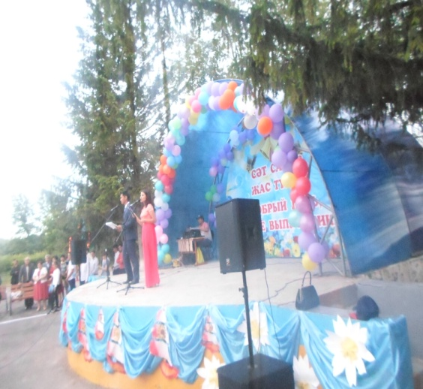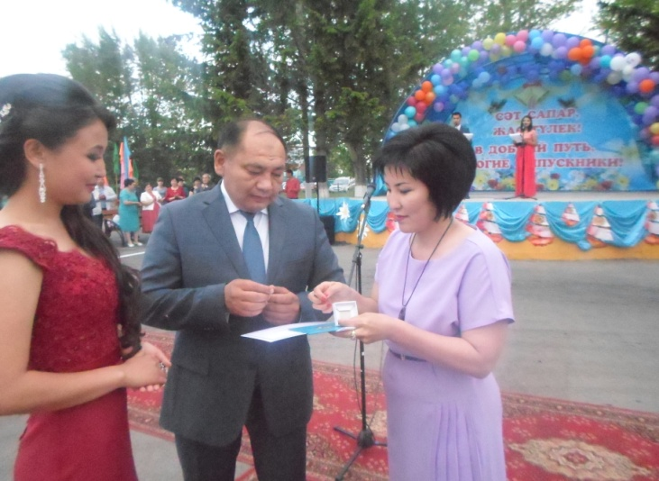
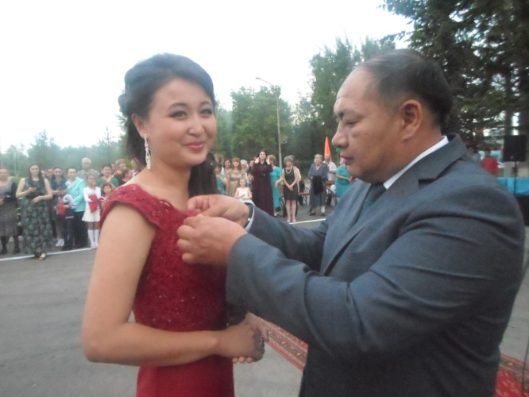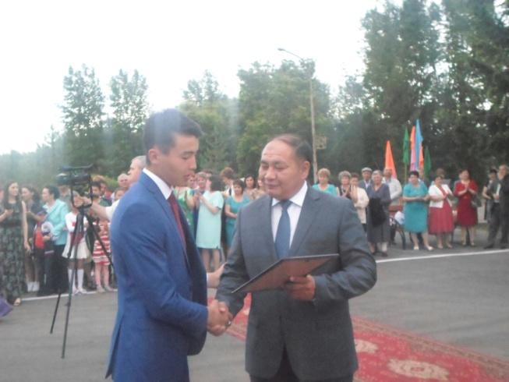
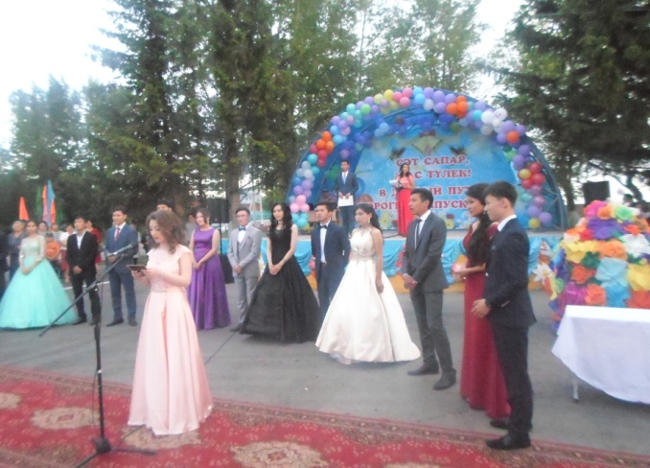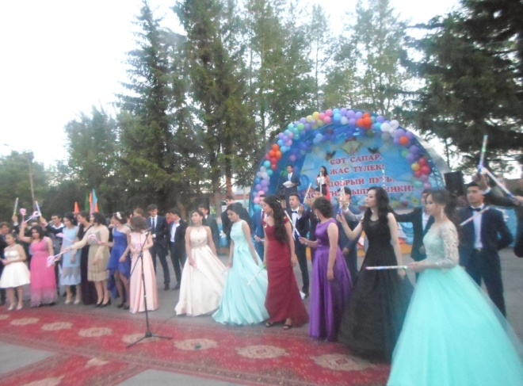

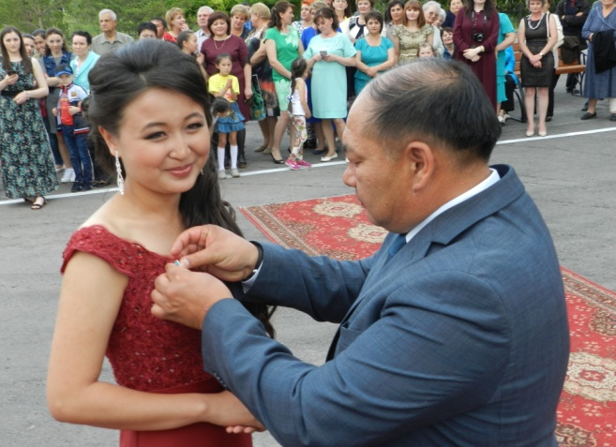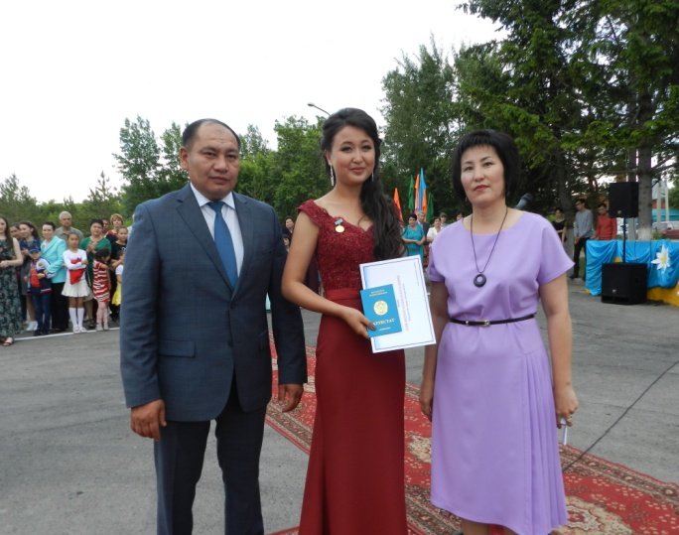
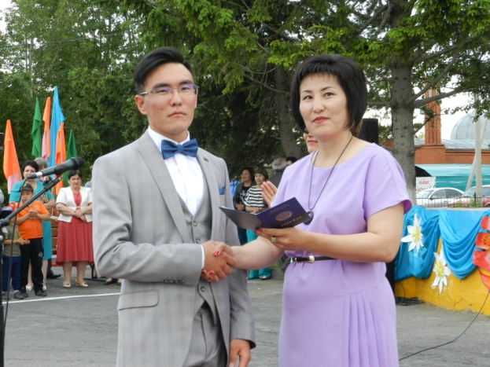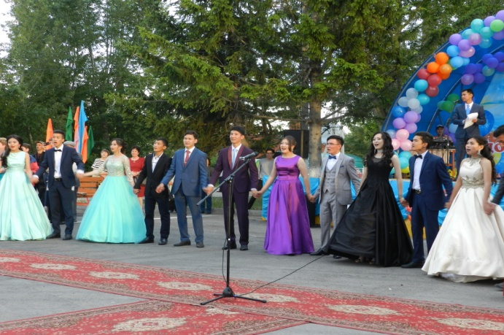

Маусым айының 16 күні мектебімізде 9 сынып оқушыларының аттестат алу салтанатты жиыны өтті. Жиынға ата - аналар мен мұғалімдер қатысты. Мектептің негізгі курсын жалпы 30 оқушы аятады. Мектеп директоры С.Балабаева оқушыларды құттықтап , Жаркинбаева Мерекеге, Рахимжанова Камилаға , Ахметова Даринаға , Қалел Досболға ,Итемгенова Анаргүлге , Айтмағанбетова Арайлымға, Камарадин Жақсылыққа үздік аттестат тапсырды. Соңынан оқушылар өз өнерлерін көрсетті.
